本科毕业论文（设计）

基于卷积二次神经网络算法的图像分类研究

Research on image classification based on convolutional quadratic neural network algorithm

学 院：

专 业：

学生姓名：

学 号：

指导教师：

2024年6月

学士论文版权使用授权书

本学士论文作者完全了解有关保留、使用学士论文的规定。特授权可以将学士论文的全部或部分内容编入有关数据库进行检索，提供阅览服务，并采用影印、缩印或扫描等复制手段保存、汇编以供查阅和借阅。

（保密的学位论文在解密后适用本授权说明）

学位论文作者签名： 指导教师签名：

签字日期： 年 月 日 签字日期： 年 月 日

学士论文诚信声明

本人声明所呈交的毕业论文（设计），题目 基于卷积二次神经网络算法的图像分类研究 是本人在指导教师的指导下，独立进行研究工作所取得的成果。尽我所知，除了文中特别加以标注和致谢中所罗列的内容以外，论文中不包含其他人已经发表或撰写过的研究成果，也不包含为获得或其他教育机构的学位或证书而使用过的材料。

申请学位论文与资料若有不实之处，本人承担一切相关责任。

本人签名： 日期：

中文摘要

**摘要：**本文旨在对图像分类问题中神经网络方法进行深入探究，全文主体分为三大部分。首先从图像分类的研究背景出发，系统梳理了图像分类领域的发展历程和现有技术。在此基础上，进一步探讨了用于图像分类问题的一阶线性神经网络与现有的二阶非线性神经网络的基本原理、特性以及各自的优缺点，为之后的研究提供了理论支撑。随后本文重点聚焦二阶非线性神经网络的研究现状及其未来发展趋势。通过对现有二阶神经网络的深入理论分析，本文比较了它们的理论性能与应用实践性能，为深入理解和应用这些网络提供了重要参考。最后为了进一步全面评估二次神经网络的性能以及在实际应用中的有效性，选用了ResNet网络作为对比基准。在此基础上，构建了不同层数的二阶神经网络，并在具有代表性的深度学习任务（CIFAR-10）上进行了图像分类数值实验。在实验过程中评估了QuadraLib中设计组件的有效性，特别是其新颖的二次神经元设计，结合分析图像分类任务中的准确率、查准率、查全率以及F1-score评价结果。实验结果表明，二次神经网络在图像分类任务中展现出了优异的通用性、高效性和可拓展性，为图像分类研究提供了新的思路和方法。

**关键词：**神经网络；神经元构架；残差网络；二阶神经元；图像分类

ABSTRACT

**ABSTRACT:**

This paper aims to conduct an in-depth exploration of neural network methods in image classification.The entire body of the thesis is divided into three main parts. First, starting from the research background of image classification, the paper systematically reviews the development history and existing technologies in the field of image classification. Based on this, the basic principles, characteristics, as well as the advantages and disadvantages of first-order linear neural networks and second-order nonlinear neural networks used for image classification are further explored, providing theoretical support for subsequent research. Subsequently, the paper focuses on the current research status and future development trends of second-order nonlinear neural networks. Through an in-depth theoretical analysis of existing second-order neural networks, this paper compares their theoretical performance with practical application performance, providing an important reference for deep understanding and application of these networks. Finally, to further comprehensively evaluate the performance and effectiveness of quadratic neural networks in practical applications, ResNet is selected as the comparative benchmark. Based on this, second-order neural networks with different number of layers were constructed and numerical experiments on image classification were conducted on a representative deep learning task (CIFAR-10). The effectiveness of the design components in QuadraLib, especially its novel quadratic neuron design, was evaluated during the experiments, combined with the analysis of the accuracy, checking accuracy, checking completeness, and F1-score evaluation results in the image classification task. The experimental results show that the quadratic neural network demonstrates excellent versatility, efficiency and scalability in image classification tasks, providing new ideas and methods for image classification research.

**KEYWORDS：**Neural Networks; Neuron Architecture; Residual Networks; Second-order Neuron; and Image Classification

目 录

中文摘要 i

ABSTRACT ii

目 录 iii

1 引言 1

2 机器学习中的图像分类 2

2.1 图像分类研究背景 2

2.2 一阶神经网络图像分类发展历程 4

2.3 二阶神经网络发展历程 11

3 二阶残差神经网络 15

3.1 QresNet网络结构介绍 16

3.1.1 二阶神经元理论分析 16

3.1.2 Basicblock和Bottleneck区别 17

3.1.3 QresNet网络结构设计 18

3.2 实验介绍 21

3.2.1 环境配置 21

3.2.2 数据集与评价指标 21

3.2.3 实验调整参数 22

3.3 实验对比分析 23

3.3.1 相同层数一阶神经网络与二阶神经网络性能对比 24

3.3.2 不同层数二阶神经网络性能对比 26

4 结论 28

参考文献 29

致 谢 31

附 录 32

1. 引言

随着人工智能技术的日益成熟和广泛应用，神经网络已经初见变为机器学习和深度学习领域的重要工具。模拟人脑神经元运作原理的神经网络具备强大的数据识别和学习复杂模式的能力，并且展现出了十分广阔的应用前景。本文重点在于深入剖析神经网络的研究进展，探讨其基本原理、算法、架构及现存问题。本文将按照神经元类型进行研究并将神经网络划分为一次神经网络和二次神经网络。重点从理论和实践两个层面分析二阶神经网络的发展情况以及未来的研究发展方向，希望为神经网络领域的发展提供有益借鉴。

首先本文将简单介绍神经网络的发展历程，从神经网络的起源到现代神经网络的演变以及在各个领域的应用。之后会研究神经网络的基本原理并介绍这些原理的近年演变过程，这有利于更加深入地理解神经网络的工作机制与设计理念。在掌握神经网络基本原理与发展历程的基础上本文将进一步研究各类一阶神经网络算法，如卷积神经网络、循环神经网络、前馈神经网络等，这些算法各具特色和优势并适用于不同应用场景。

本论文在研究一阶神经网络的基础上，重点探讨二阶神经网络的理论与实验分析。首先简单概括性介绍二阶神经网络的基本架构，接着通过学习现有二阶模型并进行实验分析来比较一阶与二阶神经网络以及二阶神经元不同设计的理论优势与不足。具体而言：对现有QuadraLib[1]进行优化，基于ResNet网络构建QresNet网络，并在图像分类实验任务中验证二阶神经网络的性能，总结并对比现有二次神经网络的学习方法，在实际应用中分析比较并尝试拓展思路探索新型神经元结构。在此基础上，进行不同任务的实验分析，针对各类应用场景进行研究。最后对全文进行总结并对未来探索方向进行展望。

1. 机器学习中的图像分类

图像分类是计算机视觉领域的重要任务之一，随着深度学习和神经网络相关技术的快速发展，图像分类问题在最近这些年取得了显著的成果并且已经是学术界和工业界的重要研究领域。图像分类的大致过程可以分为三个阶段：图像预处理、图像特征提取和训练分类器。在图像处理中，第一步是对输入图像进行预处理，其中包括缩放、降噪和图像归一化，来提高图像质量和一致性。第二步是使用特征提取算法从图像中提取有用信息，如颜色、纹理、形状和其他特征。最后一步是使用分类器训练提取的特征，学习怎样来区分不同的图像类别。

机器学习领域有许多类型的方法可用于图像分类任务，其中卷积神经网络（CNN）是图像分类问题中的一种重要方法。卷积神经网络通过学习模仿人脑视觉系统的结构，自动学习图像中图像特征的分层表示来完成高精准度的图像分类。卷积神经网络通常由很多个卷积层、池化层和全连接层组成。卷积层主要用来提取图像中的局部特征，池化层可以对特征进行向下采样以减少计算量，全连接层则用来将学习到的特征映射到最终的类别标签。通过叠加这些计算层，CNN 能够学习例如从原始像素到高级语义概念这样的十分困难复杂的映射关系，从而实现精准的图像分类。随着数据量和计算能力的增加，研究人员提出了许多有所改进的 CNN 模型，如VGG[2]、ResNet[3]、DenseNet[4]等。这些模型在图像分类任务中取得了显著的性能提升并在多个公共数据集上创下了记录。

* 1. 图像分类研究背景

图像分类是计算机视觉研究方向中的一项重要任务，有着悠久的研究历史。随着信息技术的不断进步与图像数据的规模呈爆炸式增长，这些海量图像数据包含了丰富多样的信息，怎样去对这些信息进行分类和提取已经是当今科学研究领域的一个重要问题。随着数字技术和智能化的到来和发展，获取和存储图像数据变得越来越容易。社交媒体、监控摄像头、手机录像等都已经是图像数据的重要来源，这些图像数据不仅数量庞大，而且种类繁多，涵盖人物、动物、风景、建筑等多个类别。怎样来对这些海量图像数据进行快速分类和归纳，已经是一个非常重要并且亟待解决的问题。

图像分类的主要目标是从图像信号中提取和学习不同的特征，从而准确地区分包含不同目标对象的图像。这一过程高度依赖于定量分析和精确的计算，以获得对整个图像和局部区域的准确分类判断。研究图像分类问题相当具有挑战性，因为传统的图像分类方法通常依赖于人工设计的特征，并使用支持向量机（SVM）或决策树等分类器进行分类。随着深度学习的出现，图像可以通过机器学习模型或浅层网络结构进行训练。但是这些方法在解决复杂多变的图像数据时没有很好的效果，很难覆盖所有图像变化，并且特征设计过程复杂。因此，利用计算机自动处理和分析图像数据的需求日益增长。随着深度学习的兴起，神经网络这种通用的机器学习方法为解决图像分类问题提供了新的思路，特别是卷积神经网络在图像分类问题上具有显著优势。

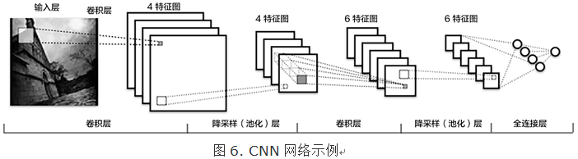

图1 卷积神经网络（CNN）网络示例

CNN 的高级之处在于它能够通过分离图像的局部和全局特征来实现对图像的准确分类。它的架构模仿了人脑中神经元的相互连接，这样的结构使 CNN 能够自动从图像中提取特征，避免了传统方法中复杂的手动提取特征的过程。这种自动提取特征的能力使 CNN 在解决复杂的图像分类问题时表现出很高的容错率。CNN强大的表征学习能力使其能够处理高维图像数据和训练大型数据集，展现了出色的分类性能。图像分类在计算机视觉领域占有重要地位，其发展历程见证了深度学习技术的重大发展。而卷积神经网络作为其中的代表，凭借其特殊的网络结构和很强的学习能力为图像分类任务提供了高效、准确的解决方案。与传统方法相比CNN 具有更高的分类精度和更强的泛化能力。

除CNN之外其他神经网络结构也广泛应用于图像分类问题。比如循环神经网络（RNN）适合处理序列数据[5]，可以用在模拟视频帧之间的时序关系；生成对抗网络（GAN）可以通过生成器-判别器的对抗训练[6]来生成高品质的图像数据，可以应用在增强分类器的性能方面。

随着计算机设备的发展，尤其是GPU等高性能计算设备的发展，神经网络的训练效率大幅提高。这样就可以在大规模数据集上进行训练，从而进一步提高图像分类的效果。此外，分布式训练、和基于云端训练等技术的发展也使神经网络训练变得更加高效和便捷。随着TensorFlow、PyTorch等各种开源框架的出现，这些开源框架提供了大量实用的工具和库，使研究人员可以更方便的构建和训练神经网络模型，同时开源框架也促进了社区的合作与交流，推动了神经网络技术的不断发展和创新。

图像分类问题的研究涉及到了计算机视觉、模式识别、深度学习等多个领域。使用神经网络进行图像分类问题的研究背景主要包括大数据时代的图像数据爆炸式增长、神经网络在图像分类问题上的优势以及计算机硬件技术的发展和开源框架的出现等方面。

* 1. 一阶神经网络图像分类发展历程

LeNet[7]是由Yann LeCun等人在1998年提出的一种卷积神经网络（CNN）架构，它被视为最早成功使用于实际问题的卷积神经网络。LeNet的主要应用领域是手写数字和邮政编码的识别。LeNet这个网络虽然很小，但它包含了深度学习所需的基本计算模块：卷积层，池化层，全链接层。通过这些层次的组合，LeNet能够有效地提取输入图像的特征并进行分类。该网络结构如图所示：

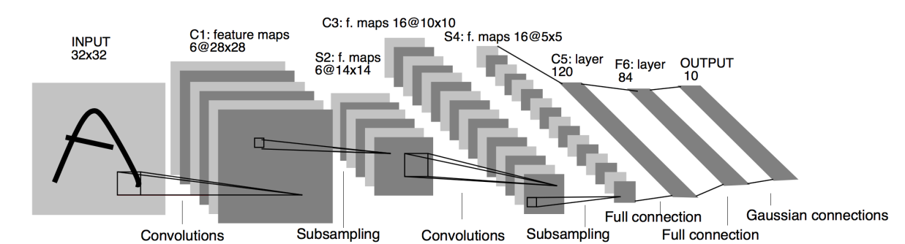

图2-1 LeNet网络结构

在当时，LeNet取得了令人瞩目的成果。使得LeNet在实际应用中得到了广泛的推广。LeNet的成功不仅在于其创新的网络结构，还得益于梯度学习等优化算法的应用。这使得LeNet是首个具有实际商业应用价值的卷积神经网络。因此，LeNet在卷积神经网络的进步历程中具有里程碑式的意义，被誉为卷积神经网络之父的LeCun也因此而备受推崇。

对于LeNet而言，其显著缺点是网络层数较浅，没有使用激活函数，这限制了其对于复杂问题的处理能力。虽然LeNet在手写数字和邮政编码识别等任务上取得了成功，但对于更加复杂的图像识别任务，其性能可能不够理想。此外，由于当时缺乏海量的训练数据，以及当时计算机的运算能力有限，也限制了LeNet的应用领域。当时的计算机硬件的性能相对较弱，尤其是GPU的计算能力有限。由于计算资源的限制，研究人员难以训练出高效的神经网络模型。同时，神经网络需要大量的训练数据来优化模型，可用于训练神经网络的大型数据集相对较少，并且当时的神经网络算法和模型还存在一些瓶颈，例如梯度消失与过拟合等问题，这限制了神经网络的应用领域，使得其难以在复杂的任务上取得显著进步。在神经网络发展的同时，其他机器学习技术也在不断发展，如支持向量机（SVM）、决策树、随机森林等。这些技术在某些任务上表现出色，使得研究人员更倾向于使用这些技术而不是神经网络。

随着计算资源的不断提升、大型数据集的出现以及算法和模型的改进，神经网络在2012年之后迎来了快速发展的时期。尤其是在2012年的ImageNet竞赛中，深度卷积神经网络AlexNet[8]的出色表现， AlexNet是Alex Krizhevsky、Ilya Sutskever和Geoffrey Hinton在2012年的图像分类竞赛中提出的经典卷积神经网络。该网络采用了深度卷积结构，在图像分类任务中有很好的表现，从而成为首个广泛应用的深度学习网络，为后续研究奠定了坚实基础。AlexNet拥有复杂的网络结构，其中包含6000万参数和650000个神经元。其结构包括5个卷积层以及3个全连接层，最终通过一个1000维的softmax层输出分类结果[8]。大致结构如图：

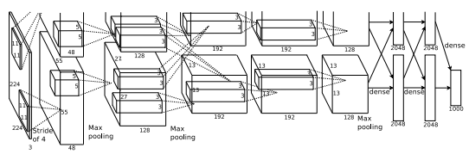

图2-2 AlexNet网络结构

为了提升训练速度，该网络创新性地采用了非饱和神经元，同时，在卷积运算过程中，它巧妙地借助了GPU的并行计算能力，从而显著加速了网络的训练进程。这种将GPU应用于深度学习计算的做法，不仅在当时取得了显著效果，还成为了后续深度学习研究的重要标准。为了应对全连接层可能出现的过拟合问题，研究者引入了当时新开发的dropout正则化方法。这种方法可以随机选择“关闭”网络中的部分神经元，有效地增强了网络的泛化能力。值得一提的是，作者特别强调，该网络中最为关键的部分是所使用的Relu激活函数。通过实证研究，作者证明了非饱和线性的Relu函数在效率上远超传统的饱和线性tanh函数，即达到相同准确率所需的训练周期（epoch）数量更少。

为了提高分类准确率，研究者们不断探索和改进CNN模型的设计。一些早期的工作通过增加网络的深度来提高性能，如VGG[2]和GoogLeNet[9]。作为2014年ILSVRC比赛的冠亚军模型，这些网络通过叠加很多层卷积层与池化层来获得图像特征。

VGG网络是一种可以被视为升级版本的AlexNet的深度卷积神经网络，它的结构主要由卷积层、全连接层和softmax输出层构成。值得注意的是，VGG网络有多种变体，我们给出两种VGG16与VGG19。这两种网络结构相似，但网络深度不同。

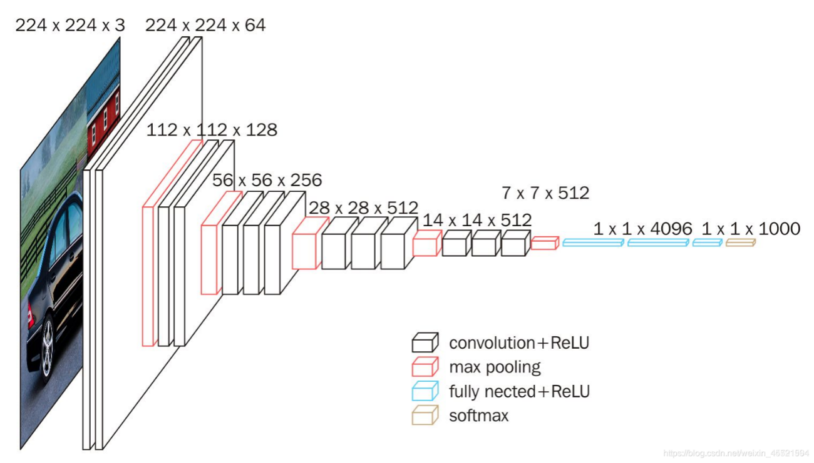

图2-3 VGG16网络结构图

VGG16有总共16个权重层，其中包含13个卷积层和3个全连接层；加深网络深度便有了VGG19，其中共19个权重层，其中包含16个卷积层与3个全连接层[2]。这些网络深度的不同使得VGG网络在处理不同复杂度的任务时具有更好的灵活性。

区别于AlexNet和VGGNet，GoogleNet[9]也被称为Inception网络，是Google研发的一种深度网络结构，是为了解决深度神经网络中的一些问题，如参数过多、计算量大等，其最大的亮点在于使用了Inception结构，这种结构能够整合不同大小的特征信息，提高网络的性能。下图为Inception结构图：

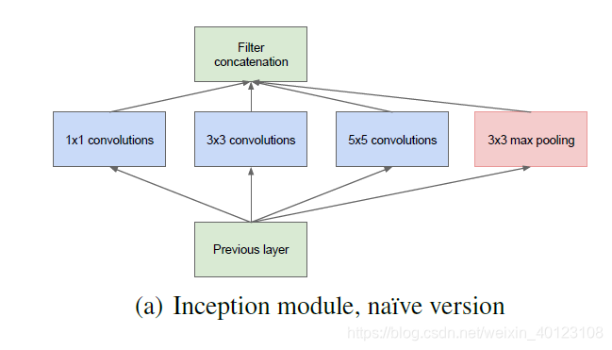

图2-4 Inception结构图

Inception结构的基本组成主要包括四个部分：1x1、3x3、5x5卷积层以及3x3最大池化层。以上四个部分通过并行的方法去处理输入的所有数据，然后将处理后的结果在通道上进行组合。这样的结构不仅提高了网络对不同尺度的容错率，又提高了网络的宽度。同时，为了避免特征矩阵厚度过大，Inception结构在卷积前以及池化后，都加入了1x1的卷积核去进行降维操作，这大幅降低了模型所需的训练参数，并且减少了运算参数。在Inception结构上，GoogleNet还选择添加了两个分类器来辅助训练。这两个辅助分类器可以和主分类器并行工作，这种训练方法可以看作是对主分类器的一种正则化手段，有助于提升整个网络的性能。GoogleNet还丢弃了传统的全连接层，转而使用平均池化层来减少模型参数。这种设计不仅降低了模型的复杂度，还提高了模型的泛化能力。

从整体结构而言GoogleNet网络结构的设计非常精妙，它通过增加网络的宽度与深度并且利用不同尺度的特征信息来实现高性能的图像识别和分类任务。该网络还通过降维处理和添加辅助分类器等方法有效地减少了模型的参数和计算量，这也让GoogleNet在实验应用中有了更好的表现。

随着网络深度的增加，训练过程中的梯度消失和过拟合问题逐渐呈现。为了解决这些问题，研究者提出了残差网络（ResNet）[3]和稠密连接网络（DenseNet）[4]等新型结构。在此就必须提到解决过拟合问题与梯度消失的关键方法：批量归一化（Batch Normalization）[10]。该方法是常用操作，用于调整神经网络各层的输出，使其具有适当的尺度，从而加速训练过程并提高模型性能。Batch Normalization的主要目标是对所有的batch的数据归一化，以减少内部协变量偏移。这表明在训练中所有层神经网络的输入分布都会变的很稳定并且可以使训练更加高效。Batch Normalization可以分为两个主要步骤单位高斯化（归一化）和缩放操作。归一化后的数据可能会破坏原始数据的特征表示，所以Batch Normalization使用了两个可以修改的参数γ和β。通过学习这两个参数，Batch Normalization可以在保持数据尺度一致性的同时尽可能地保留原始数据的特征信息。

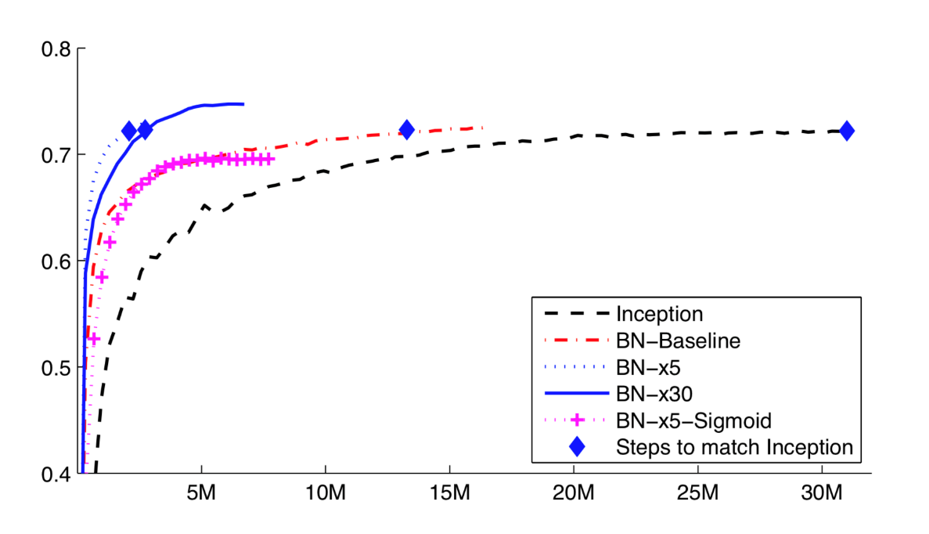

图2-5 Inception 及其批量归一化变体的准确性与所需训练步骤对比

Batch Normalization的优势是可以通过减少内部协变量偏移来提高网络的训练速度。这表明模型可以在更短的时间内达到收敛状态从而节省计算资源。Batch Normalization不仅可以加速训练，还可以提高模型的表达能力。通过使每一层的输出具有稳定的分布，模型可以更容易地学习数据的特征表示，从而提高分类和识别等任务的准确性。Batch Normalization可以作为一种正则化手段，有助于防止过拟合。

探讨完Batch Normalization便可提到之后的ResNet网络，该网络全称残差网络（Residual Network），由微软研究院的Kaiming He等人在2015年提出。ResNet的发展主要是为处理深度神经网络训练中的梯度消失和表示瓶颈问题，使得网络能够成功训练出更深的模型，从而进一步提高模型的性能[3]。ResNet的重要思想在于引入了残差学习的概念。传统的神经网络在学习中，主要是希望每一层都能直接学习到输入到输出的一一对映，但随着网络深度的增加，这种直接学习的难度会越来越大，导致梯度消失或爆炸等问题，而残差学习希望所有层都能够学习到输入与输出之间的残差。这样就算网络深度增加了，每一层也只需要注意学习一个较小的变化量来降低学习难度。就像在ResNet中通过引入“shortcut connection”（快捷连接）来实现残差学习。这些连接将前一层的输出结果直接放入当前层的结果上，由此来构建出一个残差块（Residual Block）。在训练过程中网络会尝试学习残差块输出的残差，不会去学习完整的输出。

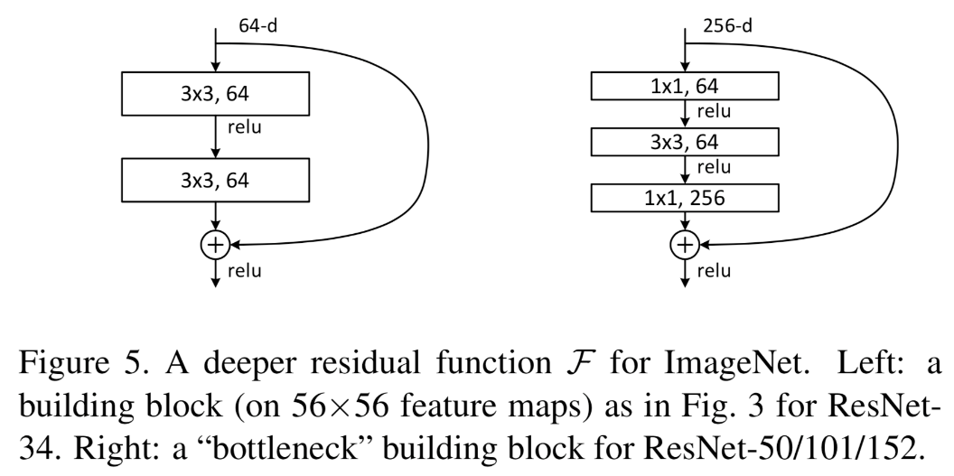

图2-6 Basic block与Bottleneck block

ResNet的基本结构由多个残差块叠加而成。每个残差块通常含有两个或三个卷积层，每个卷积层后面都跟着一个Batch Normalization，之后在结合情况添加一个ReLU激活函数。在残差块中通过shortcut connection将输入与这些卷积层的输出相加再加入一个激活函数，由此可以得到该残差块的结果。由于网络深度会有所不同，ResNet有多种不同的版本，比如ResNet-14、ResNet-18、ResNet-32、ResNet-34、ResNet-50、ResNet-101等。这些版本的区别在残差块的数量和内部结构的微小差异。在ResNet中网络深度越深模型的性能就会越好，不过相对应的训练难度也会增加。ResNet引入残差学习和shortcut connection解决了深度神经网络训练过程中遇到的问题，这也使网络能够成功训练出更深的模型并且提高了模型的性能。

事实上，神经网络领域已经发展到了ResNet这一阶段，它已成为现在最常使用的一种网络架构。许多后续的网络都是在ResNet的基础上进一步发展和完善的。其中，ResNeXt[11]便是对ResNet进行了重要的改进。而ResNeXt网络最为关键的改进点在于其block单元的设计。ResNeXt通过结合强大的残差网络，为了得到完整的ResNeXt，还在Inception中添加了一条short-cut。这种设计使得ResNeXt在数学计算上与Inception v4等价，但引入了Group convolution操作，这是ResNeXt网络所采用的核心操作。相比于ResNet，ResNeXt的expansion参数有所改变。在ResNet中expansion参数设置为4，而在ResNeXt中这个参数被设置为2。在ResNeXt中还引入了对应于卷积的分组“基数”这个概念。这种设计能够帮助模型在保持参数量级不增加的同时提升准确率。

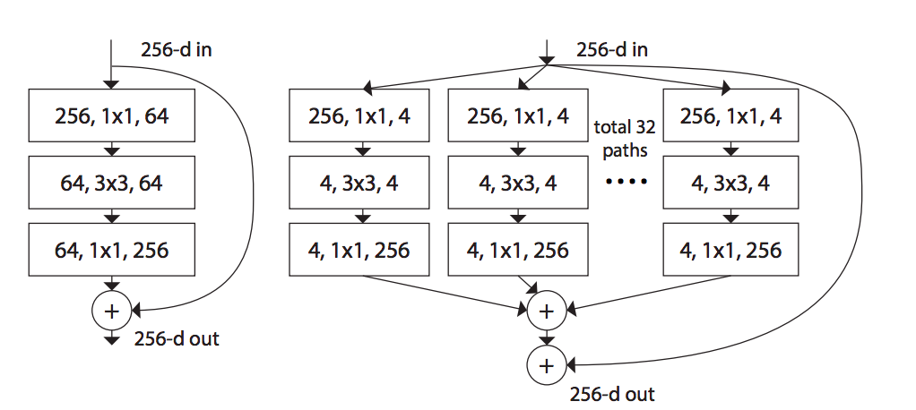

图2-7 ResNet与ResNeXt基本结构对比

与传统的网络结构相比ResNeXt减少了需要手动调节的超参数数量。在该网络中选择分组卷积和固定的拓扑结构来降低ResNeXt设计的难度并使模型更好用于训练和调优。ResNeXt在保持参数和计算量较少的同时能够高效地提高模型的准确率是由于其中特殊的构建块设计和分组卷积策略，这种结构使得网络能够更好地提取和组合特征，从而提高了模型的性能。

而在ResNet基础上提出的还有一种更为激进的做法，便是DenseNet[4]，其最大的特点是网络中各层之间的密集连接（Dense Connectivity）。在DenseNet中，所有层的输入都来自先前所有计算过的层的输出。这种连接方式使得DenseNet具有非常强的特征传播能力，从而提高了网络的整体性能。结构大致如图：

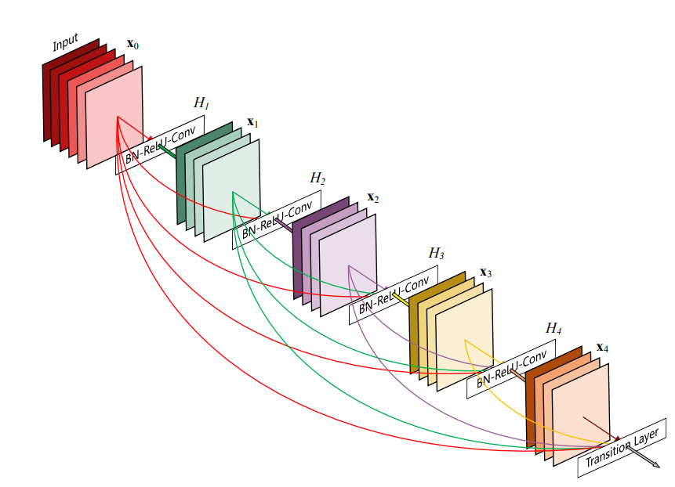

图2-8 DenseNet结构示意图

在DenseNet中各层之间不是通过简单地堆叠在一起，其中是通过密集连接的方式形成了一个十分紧密的网络结构。为了可以充分利用网络中所有层的特征，DenseNet让每一层都能接收到前面所有层的特征信息。DenseNet的连接方式确实很复杂但实际上它所需的参数和计算量相比传统网络有所减少是因为DenseNet中不需要像传统网络那样学习所有特征，它的每一层都只用学习少量的新特征。DenseNet可以很容易地扩展到数百层甚至更多并且不会出现优化困难的问题。这让DenseNet在处理复杂任务时具有很好的性能。

DenseNet由Dense Block和Transition Layer组成，Dense Block包含了多个卷积层，这些卷积层通过紧密连接形成一个网络结构，这种设计方式增加了每层输入的多样性并且还提高了效率。Transition Layer是用来连接两个Dense Block，这里面包括一个1x1的卷积层和一个池化层，在Transition Layer中会用步长为2的AveragePooling2D用来减小特征层的尺寸，这样的设计可以改变特征图的大小来适应不同尺寸Dense Block之间的连接。

DenseNet可以被视为ResNet的一种扩展形式，该网络引入了一种更密集的连接模式来优化特征传播和复用。ResNet所使用的残差连接这种创新性设计，在深度学习中起到了革命性的作用，这种残差结构在未来的研究中被广泛应用于各种网络架构中，特别是现在热门的Transformer模型。Transformer大模型在处理序列数据上取得了很好的表现，其自注意力机制和多层感知器结构都体现了深度学习的最新进展。尽管Transformer和ResNet在架构上有所不同，但残差连接的思想在Transformer中也有体现，特别是在其深度堆叠的多层结构中，残差连接有助于信息的流畅传递。

鉴于ResNet在神经网络领域的广泛影响力和其残差连接的深远意义，选择ResNet作为研究基础是合理且有益的。在ResNet的基础上去构建二阶神经网络，不仅可以保持ResNet的优良特性还可以进一步表现出二阶神经元带来的性能提升。二阶神经网络通过引入了更加复杂的神经元结构和计算机制在特征提取、图像识别等方面取得了更好的效果。后续本文的实验内容将围绕ResNet展开，深入研究二阶神经网络的构建方法和性能表现。通过对比实验和理论分析来探讨二阶神经网络在图像分类任务上的优势和局限性，并为其后续发展提供有益的参考。我们也将关注二阶神经网络的相关发展历程，总结其演变趋势和潜在的研究方向。

* 1. 二阶神经网络发展历程

二阶神经网络的真正发展，可以追溯至2017年，当时Fenglei Fan等人发表了题为《A New Type of Neurons for Machine Learning》[12]的论文。该文章中提出了二阶神经元的模型，通过运用不同的二次神经元结构来处理输入向量的内积，能够有效提升神经元的表达能力，并且介绍了二阶神经元的训练算法。现有的人工神经元结构，定义：

文中引入了一种新型神经元，这种新的神经元特点是输入向量在传递至非线性激励函数之前会先被转化为两个内积项以及一个用于求和的范数项。这种转化方式可以让神经元在处理信息时更好的获得输入数据的内在特征。再去通过调整内积和范数项的计算方式来让神经元适应不同的学习任务，从而提高神经网络的性能。定义：

内积项可以使神经元表示出输入向量之间的相似性，范数项可以衡量输入向量的整体大小或强度。这种新型神经元的结构不仅提高了神经网络的表示能力，还为后续的优化工作增加了很大的扩展性。我们可以通过调整神经元的结构和参数来进一步优化神经网络的性能来解决各种实际问题。该文章在数值实验方面展示了二阶神经元在模糊逻辑运算中的应用，包括实现XOR门、NAND门、NOR门等，以及区分同心圆等线性不可分的数据，这些结果证明了二阶神经元的表达能力。最后又分析了二阶神经元的优越性，讨论了二阶神经元在深度网络中的应用，强调了新型神经元的引入对于神经网络的重要性，这种创新不仅拓宽了网络优化的空间，还允许研究人员不仅调整神经元之间的相互连接，还能对神经元的内在表达能力进行优化。这表明神经网络的性能可以通过调整更多维度来实现。这种新型神经元的引入为二阶神经网络的发展提供了新的思路并且打下了坚实的基础。

2019年Yiyang Jiang等人发表的《Nonlinear CNN: improving CNNs with quadratic convolutions》[13]中探讨了非线性与网络性能的关系，研究者没有继续研究更深层的卷积神经网络设计，重点关注卷积层的非线性与网络性能之间的关系。他们通过在常规卷积层中插入二次卷积单元的方法将线性特征映射到更高维度的空间，用这种方法来增强网络的近似能力。他们采用如下的二次卷积层结构：

为了降低二次卷积带来的时间和空间复杂度他们采用了基于遗传算法的训练方案。实验结果证明这种方案在诸如VGG-16 Net和GoogLeNet的经典图像分类架构上优于原始模型，并在ImageNet分类数据集上取得了更好的性能。他们还发现使用了修改后的VGG-16模型在流行的目标检测框架如faster R-CNN和SSD中也能取得改进。

同年，Fenglei Fan等人对二次元神经网络（quadratic neural networks）有了新的认识，在《Universal Approximation with Quadratic Deep Networks》[14]一文中讨论了二次元神经网络的性能与应用前景。研究者们将二次元神经网络与传统的神经网络进行比较，基于实验研究了它们在表达能力、架构和计算能力等方面的优劣。他们对二次元神经网络进行了简要介绍，针对四个问题进行了深入探讨：

对于单隐藏层网络结构，存在一种函数，二次元神经网络能够比传统神经网络更高效地逼近；对于相同的多层网络结构，是否存在一种函数，只能由二次元神经网络表达，而不能由传统神经元在同一结构中表达；二次元神经网络是否符合万能近似定理；对于具有相同误差界限的同一类函数的逼近，量化后的二次元神经网络是否能够比量化后的传统神经网络具有更少的权重数量。

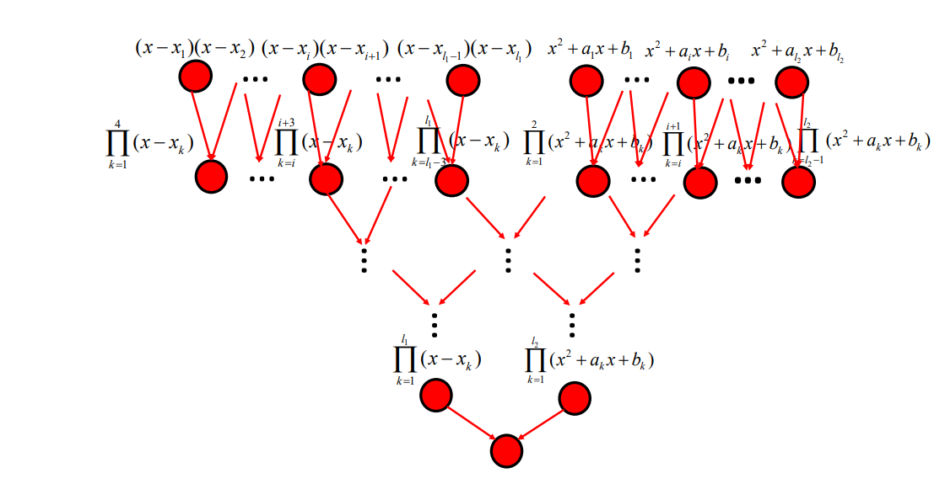

图2-9 根据代数基本定理逼近一元多项式的二次网络

为了解答这些问题，论文提出了四个相互关联的定理，证明了一个隐藏层的二次网络，使用一个可接受的激活函数可以近似的二次有效，并且证明了嵌入ReLU的二次网络是一个通用逼近器，重要的是它以全局方式实现了通用逼近。之后证明了一般多项式函数可以通过ReLU激活以一种基于数据驱动网络的代数因式分解的新方式由二次网络精确表示。研究者们分析了二次网络的逼近能力，并证明了四个定理，深入阐述了二次元神经网络在表达效率、独特能力、紧凑架构和计算容量等方面的优势。这些定理为二次元神经网络的应用提供了理论支持，进一步证明了其在深度学习中的潜力和价值。

2020年，Grigorios G. Chrysos等人在《Deep Polynomial Neural Networks》[15]中创新地提出了一种名为Π-Nets的新型深度卷积神经网络（DCNN）。这种网络的特点在于它利用多项式神经网络来实现函数逼近，从而提升了模型的表达能力。他们成功设计出一种特殊的跳跃连接，使网络能够自然生成高阶多项式，并通过张量因子进行有效表示。这一创新不仅丰富了传统的组合范式，还超越了线性操作与激活功能的简单组合。

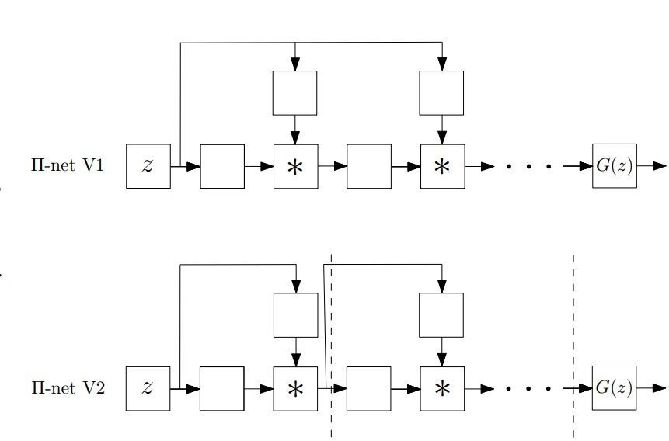

图2-10 两种Π-Nets网络

图中网络的输出是输入的多项式。在这种情况下，输入z可以是生成任务的生成对抗网络的潜在空间，也可以是判别任务的图像。为了验证研究者方法的有效性，他们进行了一系列没有激活函数的实验。这些实验充分展示了多项式的强大表达能力，并证明了神经网络在判别和生成任务中的有效性。通过对当前最先进的图像生成、图像和音频分类、人脸验证/识别以及网格表示学习等架构进行简单的修改，实现了性能的持续提升。

有了先前研究者关于二次元神经网络的尝试，Zirui Xu等人在《Efficient Neural Network Implementation with Quadratic Neuron》[16]中验证了先前提出的二次神经元（quadratic neuron）在神经网络中的有效性。

|  |  |
| --- | --- |
|  |  |
| 图2-11、2-12 两数据集实验对比结果 | |

这些实验展示了二次神经元与传统线性神经元相比的有点。研究者选择MNIST和CIFAR-10数据集实验来对比二次神经元和线性神经元在学习性能上的不同。通过在不同数据集和网络结构下进行训练测试发现二次神经元可以更快速地收敛，其中二次神经元在达到相同精度时所需的迭代次数明显少于线性神经元。这表明二次神经元具有更强的学习能力并且能够更快速地获取数据中的复杂特征。为了验证二次神经元在实际应用中的效果，研究者还在与使用线性神经元的网络进行对比时发现在处理复杂任务时采用二次神经元的网络在性能上有所提升。研究者得出了相关结论，二次神经元通过引入二次项增强了神经网络的学习能力并且更好地获取到了数据中的非线性特征。与传统的线性神经元相比，二次神经元在训练和测试过程中有更快的收敛速度和更高的精度。尽管二次神经元在某些方面表现出优势，但计算复杂度和参数量也可能相应增加，因此在应用中需要考虑其性能和效率之间的平衡。

二次元神经网络在解决非线性问题上有较大优势，Jie Bu与Anuj Karpatne在《Quadratic Residual Networks》[17]中提出了一种新型的参数高效的神经网络架构二次残差网络（QRes）。这种网络在应用激活函数之前向加权输入中添加二次残差项来提高网络的表达能力。文中选择了以下二次神经元结构：

文章证明了QRes在解决涉及偏微分方程（PDEs）的问题的正向和逆向问题时特别有效。利用代数几何学的工具，从理论上证明，与普通神经网络相比，QRes在网络宽度和深度方面表现出更好的参数效率，这得益于每个神经元中的高非线性。最后通过实验证明，QresNet在训练周期数方面表现出更快的收敛速度，尤其是在学习复杂模式时。在传统的学习任务中，深度神经网络（DNN）已经取得了显著的成功，这得益于它们能够逼近任意复杂的函数。尽管每个神经元的加权和是线性的，但许多非线性激活的神经元的组合使DNN具有高功能容量。直观地说，具有更高容量的DNN具有在较少的训练周期内从数据中捕获复杂模式的能力。然而，为了学习可泛化的模式，通常需要平衡DNN的容量与训练数据中可用的监督量。使用dropout和早期停止类的正则化工具是避免DNN模型过度拟合训练集中的复杂虚假模式的常见做法，尤其是在训练大小非常小的时候。

1. 二阶残差神经网络

在实验部分，本文选择了最具有代表性的残差网络（ResNet）去构造二阶神经网络，在CIFAR-10数据集中进行对比实验，比较一阶与二阶神经网络的性能和不同层数的二阶神经网络的性能。二阶残差神经网络（QresNet）的最大改进就是采用了二阶神经元结构，一阶残差网络的神经元结构：

二阶残差网络神经元结构：

二阶神经元是神经网络中的高级组件，其结构和功能与一阶神经元相比更加复杂。根据先前研究者的总结，将二阶神经元归总为多种类型，并且这些类型可以灵活地组合应用，以适应不同的任务需求。

表1 二阶神经元类型汇总

|  |  |  |  |  |
| --- | --- | --- | --- | --- |
| Type | Neuron Format | Work Reference | Computation Complexity | |
| T1 |  | (Cheung & Leung,1991)[18] |  |  |
| (Zoumpourlis et al., 2017)[19] |
| T1 |  | (Redlapalli et al., 2003)[20] |  |  |
| (Jiang et al., 2019)[13] |
| (Mantini & Shah, 2021)[21] |
| T2 |  | (Goyal et al., 2020)[22] |  |  |
| T3 |  | (DeClaris & Su, 1991)[23] |  |  |
| T4 |  | (Bu & Karpatne, 2021)[17] |  |  |
| T1&2 |  | (Milenkovic et al., 1996)[24] |  |  |
| T2&4 |  | (Fan et al., 2018)[14] |  |  |
| Ours |  | (Xu et al., 2022)[1] |  |  |

在神经网络中引入二阶神经元的优点是它们具有很强的的非线性表达和处理能力，这表明二阶神经元能够更有效地模拟生物神经系统中复杂的信号转换和计算过程，以此可以更敏锐地获取到数据中的细微变化和高阶特征。二阶神经元用它们复杂的结构和计算机制来提取和表示更高层次的特征，这也能让它们在处理复杂的感知和认知任务时表现突出，能够更好的学习数据的内在规律和模式。在本实验中用到了最后一个神经元结构，与ResNet不同的是，QresNet可以选择使用quadraour或T1-T4的二阶神经元结构来代替原有卷积层，从而实现二次元神经网络架构。

* 1. QresNet网络结构介绍

在本实验中对比了不同结构的二阶残差网络，他们的大致结构与resnet类似，核心思想都是通过引入残差结构，使得网络在深度增加时仍能保持较好的性能。QresNet网络也是由一系列残差块（Residual Block）组成。每个残差块包含多个卷积层、批标准化层和激活函数。

* + 1. 二阶神经元理论分析

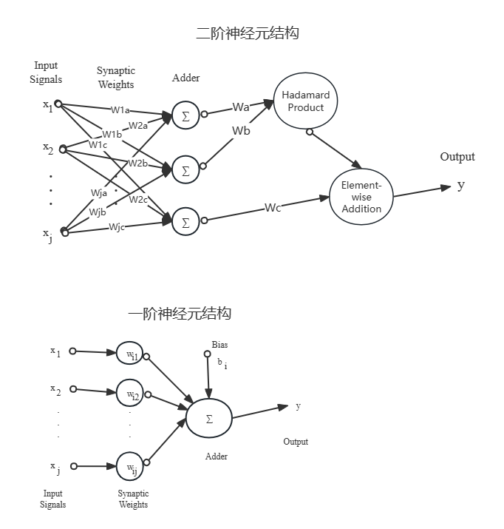

图3-1 二阶神经元结构示意图

二阶神经元实际将一层卷积层嵌套为多层

反传过程中， 的梯度为

其中这一线性项能够与批归一化与激活函数配合防止梯度消失，但此时计算复杂度仍为，为此可以更换微分方法来降低计算复杂度，由于运算参数增多，我们采用符号微分代替自动微分[25]，减少反传过程中的中间参数，例如更新时：

但用符号微分时计算过程可以简化为如下形式：

在《A Performant Quadratic Neural Network Library for Architecture Optimization and Design Exploration》[1]中给出了这种算法简化的示意图

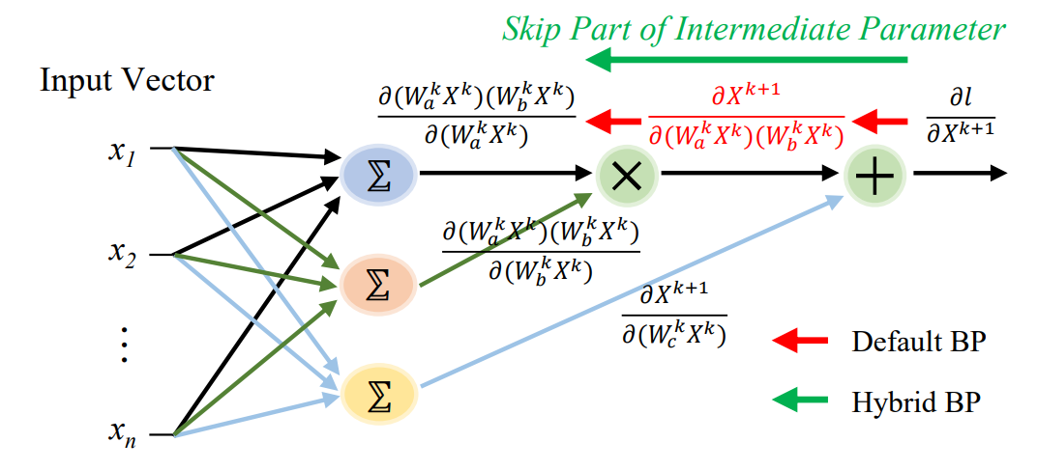

图3-2 符号微分代替自动微分

采用了符号微分的神经网络计算复杂度降低很多，让整体计算效率大大提高，在之后的实验中均采用上述方法进行计算优化。而在残差网络中影响网络结构的最关键问题是残差块的结构。后续介绍最重要的残差块结构Basicblock和Bottleneck区别。

* + 1. Basicblock和Bottleneck区别

QresNet网络中的Bottleneck和BasicBlock是两种不同类型的卷积块，它们在结构和功能上有所不同，主要用于构建不同深度的网络模型。

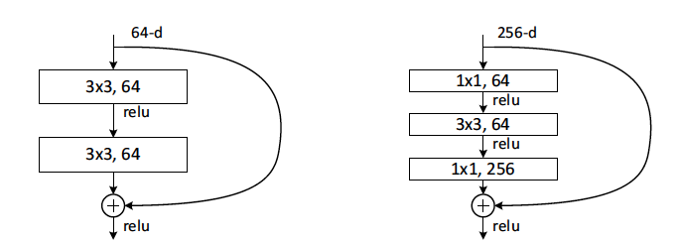

图3-3 ResNet中两种残差块结构

首先，从结构上来看，BasicBlock主要由两个卷积层组成。在前向传播过程中，输入首先通过第一个卷积层，然后通过第二个卷积层和批归一化层，最后与输入进行残差连接，并通过激活函数输出。这种结构相对简单，适用于构建较浅的ResNet模型，如ResNet18和ResNet34。而Bottleneck结构则更为复杂，它由三个卷积层组成：两个的卷积层和一个的卷积层。第一个的卷积层用于降低特征的维度，这样可以减少后续卷积层的计算量。的卷积层是Bottleneck结构的核心，它负责捕获输入数据的关键特征。最后，第二个的卷积层用于恢复特征的维度，使其与原始输入或之前的层保持一致，以便进行残差连接。这种设计使得Bottleneck能够在保持网络表达能力的同时，大大减少参数的数量和计算量，尤其适用于构建更深的ResNet网络，如ResNet50、ResNet101和ResNet152。

其次，从功能上来看，BasicBlock和Bottleneck都实现了残差连接（Residual Connection），这是ResNet网络的核心思想。由于Bottleneck结构中的1×1卷积层能够降低和恢复特征维度，它在减少参数和计算量的同时，仍然能够保持较好的性能。这使得Bottleneck在构建深层网络时更具优势。

BasicBlock和Bottleneck的主要区别在于它们的结构和功能。BasicBlock结构简单，适用于较浅的网络；而Bottleneck结构更复杂，但能够在减少参数和计算量的同时保持性能，适用于更深的网络。在QresNet网络中，作者对BasicBlock和Bottleneck进行了部分改进，通过添加一个是否构建二次层的判断，可以选择在这两个卷积块中用自己构建的quadratic层代替原有的卷积层，从而达到构建二阶神经元的效果。而在实验中，我对此部分的二次层进行研究，尝试了现有的各种二次层结构，并对它们的实验结果进行总结。

* + 1. QresNet网络结构设计

在本实验中特别关注二阶神经元的设计和实现，这是整个研究的核心组成部分。为了保证实验结果的准确性和可靠性，本文采用手动构造的方式来构建二阶神经元的内部结构。将神经元内部的复杂运算和连接以卷积层的形式进行保存，这样可以在构建网络层结构时更加方便地调用这些预先定义好的二阶神经元结构，这种方法提高了实验的可控性的同时还能够随意调整和优化神经元的性能。为了进行公正客观的对比同样采用手动构造的方式实现一阶残差神经网络。在构建一阶神经网络的卷积层结构和批量归一化函数时，保持与二阶神经网络相同的构造方法和参数设置，来保证对比实验中的一致性和公平性。通过这种方式能够准确地比较一阶神经网络与二阶神经网络在相同条件下的性能差异。本文还进行了不同层数的二阶神经网络之间的性能对比实验，来进一步探索二阶神经网络的性能优化方法。这些实验结果都有利于更好地了解二阶神经网络的工作原理和优势所在。

本实验中在网络的第一层设置了3*3的卷积层，随后设计四层通道数分别为16、32、64、128的卷积块，当feature map大小降为一半时，为了维持网络层的复杂度，feature map的数量会提升一倍。最后设置一个全连接层，通道数取决于先前构建的最后一层的通道数，一般为64或者128。在实验中用到的激活函数为ReLU，并在卷积后进行了批量归一化。在二阶神经网络的实验部分，我们对几种不同层数的二阶神经网络进行了对比。分别采用了具有不同残差块结构的QresNet10、QresNet14和QresNet18。如图所示，QresNet10中的“10”表示其具有10层结构。在该网络的最上层，设置了3*3的卷积层（计为1层）。随后，经过（1+1+1+1）=4个残差块，每个残差块包含两层卷积（共计4*2=8层）。最后，连接一个全连接层（视为最后一层），从而形成共计10层的网络结构。

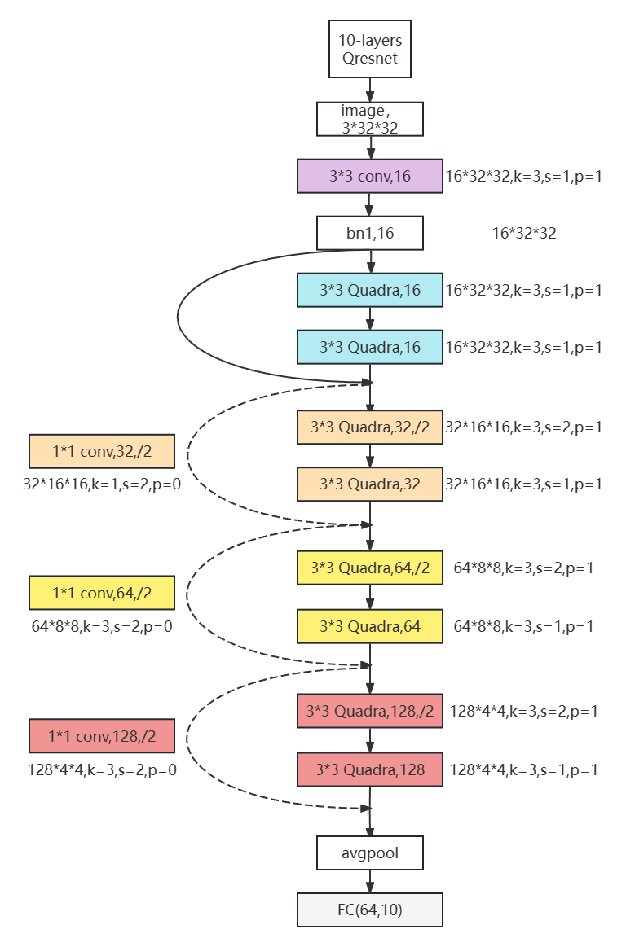

图3-4 QresNet10网络结构

在CIFAR-10任务中，二阶神经网络已展示出良好的分类性能。然而，对比14层和18层二阶神经网络，10层网络的性能较差。18层二阶残差网络采用2+2+2+2=8个残差块，而14层二阶残差网络采用2+2+2=6个残差块，与18层相比少了最后两个128通道的卷积块，从而明显减少了参与计算的参数量。

|  |  |
| --- | --- |
| Qresnet14模型结构 | Qresnet18网络结构 |
| 图3-5 QresNet14网络结构 | 图3-6 QresNet18网络结构 |

QresNet14网络结构中只有三组卷积块组合，少了layer4里128通道的卷积层，从而大大减少了参数量，甚至比QresNet10参数量少很多，而在QresNet18中，有大量的计算参数，使得模型对于CIFAR-10任务而言性能过剩，并未便显出更高的准确率。

* 1. 实验介绍
     1. 环境配置

编程语言版本：python3.8

CPU：12th Gen Intel(R) Core(TM) i5-12490F 3.00 GHz

显卡：NVIDIA GeForce RTX 2070

IDE： PyCharm 2024.1

GPU计算架构：NVIDIA CUDA 12.4

* + 1. 数据集与评价指标

本实验采用的是CIFAR-10数据集，该数据集是是计算机视觉领域中一个极为重要的标准数据集，主要用于图像分类任务。它由加拿大先进研究院（Canadian Institute for Advanced Research）的Alex Krizhevsky、Vinod Nair和Geoffrey Hinton收集并整理[26]。

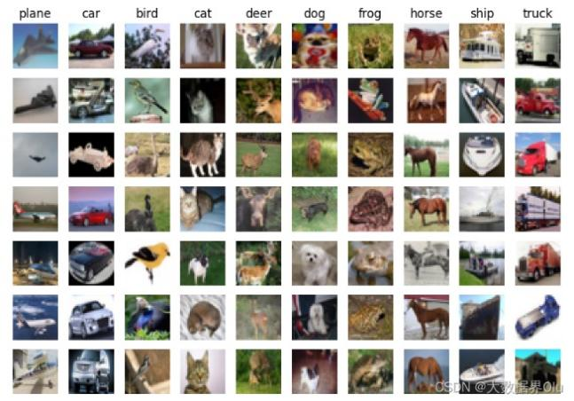

图3-7 CIFAR-10数据集示例

CIFAR-10数据集被分为两个部分：训练集和测试集。训练集包含用于训练机器学习模型的50,000张图像，测试集包含用来评价模型性能的10,000张图像，这种划分有利于模型在从未见过的数据上进行泛化能力与表达能力的测试。CIFAR-10数据集有图像尺寸较小和类别数较少的特点，这些特点让其用于快速验证和原型开发以及学习和理解各种计算机视觉算法的基本原理，该数据集常用于评估模型在图像分类任务上的性能和泛化能力。

**评价指标：**

图像分类任务是计算机视觉领域中的重要任务，其中涉及多个评价指标来全面评估模型的性能。下面我将详细解释您提到的几个关键评价指标：查准率（Precision）、查全率（Recall）、F1-score、准确率（Accuracy）以及Loss Value 。

表2 混淆矩阵（Confusion Matrix）

|  |  |  |
| --- | --- | --- |
| 真实情况 | 预测结果 | |
| 正例（Positive） | 反例（Negative） |
| 正例（Positive） | TP（真正例） | FN（假反例） |
| 反例（Negative） | FP（假正例） | TN（真反例） |

**查准率（Precision）：**

查准率是指在所有模型预测为正类的样本中，实际为正类的样本所占的比例。它衡量了模型预测为正类的可靠性。计算公式为：

其中TP表示真正例（True Positive），FP表示假正例（False Positive）。查准率越高说明模型计算结果为正类的样本中真实正类的比例越高。

**查全率（Recall）：**

查全率（又称召回率）是指在所有实际为正类的样本中，被模型计算为正类的样本所占的权重大小。它衡量了模型能够找到所有正类样本的能力。计算公式为：

其中FN表示假负例（False Negative）。查全率越高，说明模型能够更全面地识别出正类样本。

**F1-score：**

F1-score是查准率与查全率计算调和平均值，用于综合评估模型的性能。它同时考虑了预测为正类的准确性和召回能力。计算公式为：

**准确率（Accuracy）：**

准确率衡量了模型在整个数据集上的分类性能。计算公式为：

其中TN表示真负例（True Negative）。准确率越高，说明模型在整个数据集上的分类效果越好。

* + 1. 实验调整参数

**模型层数：**

本实验选择ResNet作为主要研究神经网络模型，在此架构下选择了ResNet14、ResNet18，二次神经元架构中选择了QresNet10、QresNet14、QresNet18，共五种残差神经网络进行对比分析。

**训练轮数（epoch）：**

在调试程序过程中选择小轮次训练，在经过多次实验对比后发现，总训练轮数在200最为合适，实际训练准确率与损失值在180轮后逐渐趋平，总体训练在200轮可以看到明显的变化趋势。

**Batch_size：**

Batch_size指的是每次迭代时所使用的样本数量。随着batch_size的增大，每个epoch所需的迭代次数减少，这有助于在相同时间内处理更多的数据，从而加快收敛速度。考虑到ResNet模型的训练速度、收敛稳定性、泛化能力以及计算资源的限制。在本实验中，我们找到最佳的batch_size为256 。

**探究不同二次神经元结构下的图像分类结果：**

在resnet.py中，已经给出选择是否需要二次层，在该部分中可以用不同类型的二次层结构进行探究，比较不同二阶神经元结构对于实验结果的影响。

* 1. 实验对比分析

本实验中采用了ResNet网络作为基础网络结构，在此基础上构造了二阶神经网络QresNet，总共五个实验ResNet14、ResNet18、QresNet10、QresNet14和QresNet18，在这五个实验中采用了Basicblock残差块结构，其中ResNet14与QresNet14为三层残差块结构，其余三种为四层残差块结构，残差块层数少可以明显减少参数量，下图为五种网络的部分参数：

表3 实验用到的网络结构

|  |  |  |  |  |  |  |
| --- | --- | --- | --- | --- | --- | --- |
| 层名 | 输出大小 | QresNet10 | ResNet14 | ResNet18 | QresNet14 | QresNet18 |
| conv1 | 32*32 | 3*3，16，stride3 | | | | |
| layer1 | 32*32 |  |  |  |  |  |
| layer2 | 16*16 |  |  |  |  |  |
| layer3 | 8*8 |  |  |  |  |  |
| layer4 | 4*4 |  | —— |  | —— |  |
| Linear | 1*1 | Linear(128,10) | Linear(64,10) | Linear(128,10) | Linear(64,10) | Linear(128,10) |
| 准确率 | —— | 92.34 | 91.02 | 93.27 | 93.38 | 93.45 |
| 参数量 | —— | 905886 | 176393 | 1742234 | 522797 | 2088638 |

准确率分析：

考察神经网路模型在图像分类任务中最重要的指标就是分类任务的准确率，在本实验中，五种神经网络的准确率如下：

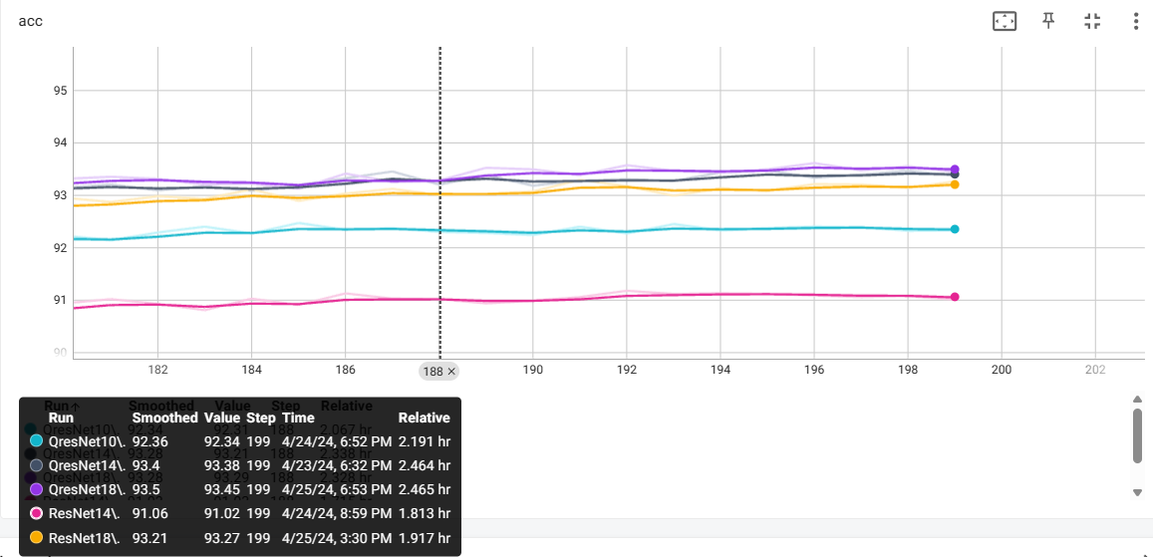

图3-8 五种网络测试集准确率

可以明显看出在CIFAR-10图像分类任务中，五种模型都表现出了不错的准确率，在经过epoch200后，准确率都稳定在90%以上，但也可以明显看出，二阶神经网络的准确率要高于一节神经网络，在我们训练的模型中，QresNet14与QresNet18有最高且相近的准确率，ResNet18的准确率要明显低于QresNet14的准确率，可以从上图中看到在层数少且参数量小的情况下，14层二阶神经网络各项参数性能要优于18层一阶神经网络，由此可见二阶神经网络性能优于一阶神经网络。

* + 1. 相同层数一阶神经网络与二阶神经网络性能对比

在实验中，选用了相同层数的一阶神经网络与二阶神经网络进行对比，特别的选择了Basicblock中两种残差块结构进行对比，分别采用14层与18层进行对比：

|  |  |
| --- | --- |
| Resnet14模型结构 | Qresnet14模型结构 |
| 图3-9一阶14层残差网络结构 | 图3-10二阶14层残差网络结构 |

在14 层残差网络的对比结果中我们可以看到，二阶神经网络的各项性能指标都要优于一阶神经网络，在分析中考虑到构建为二阶的神经网络参数量要明显多于相同层数的一阶神经网络，所以对于特征的表达能力有了很大的提升，各项性能指标有所提高是必然的。

**参数差：**

两种层数的神经网络还有最重要的一个评价方式来证明所构建的二阶神经网络采用的是二阶神经元，便是相同层数情况下，二阶神经网络与一阶神经网络有完全相同的参数差，在表3中可以看到，参数差为346404，增加的参数全部来自于神经元内部，并未受到残差块结构与神经网络层数的影响，这也是我们实验中保证实验公平与评价客观的重要指标。

**训练时间：**

本实验中训练时间与训练参数量、神经元结构和残差块结构有关，在相同层数的残差网络对比中可看到神经元更为复杂的二阶神经网络训练时间要长于一阶神经网络。由于神经元结构更为精密，参与计算的参数更多，导致训练时间变久。而三层残差块结构与四层残差块结构有不同的参数量，残差块结构越小计算速度越快，训练时间与残差块数量与残差块的组合层数有关。

* + 1. 不同层数二阶神经网络性能对比

在本实验中还采用了三种残差块结构的不同层数的二阶残差神经网络，在实验结果中可以看到QresNet18与QresNet14在准确率与loss value两方面性能相近。

|  |  |
| --- | --- |
| qacc | 屏幕截图 2024-04-26 174731 |
| 图3-11 二阶残差神经网络准确率 | 图3-12 二阶残差神经网络损失值 |

但在F1-score中还是可以看到他们的性能差别，例如在CIFAR-10分类任务中的第十类中，可以看到QresNet18的值更靠近1，同理其他指标中也展示出同样的效果。

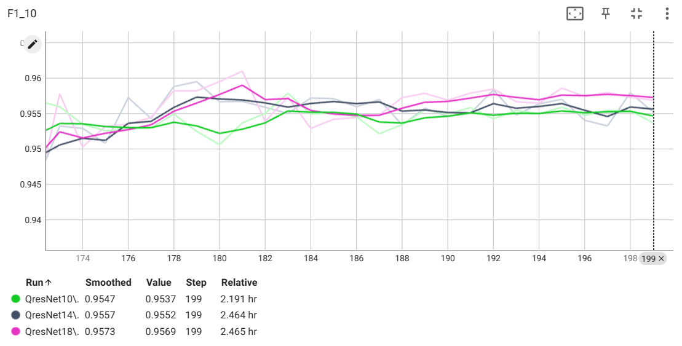

图3-13 F1-score第十类数据

在本实验结果中可以看到十种分类（飞机、汽车、鸟、猫、鹿、狗、青蛙、马、船和卡车）的F1-score数据，结果表明网络层数越多分类效果越好。10层二阶神经网络的F-score数据表现明显差于14层与18层二阶神经网络。

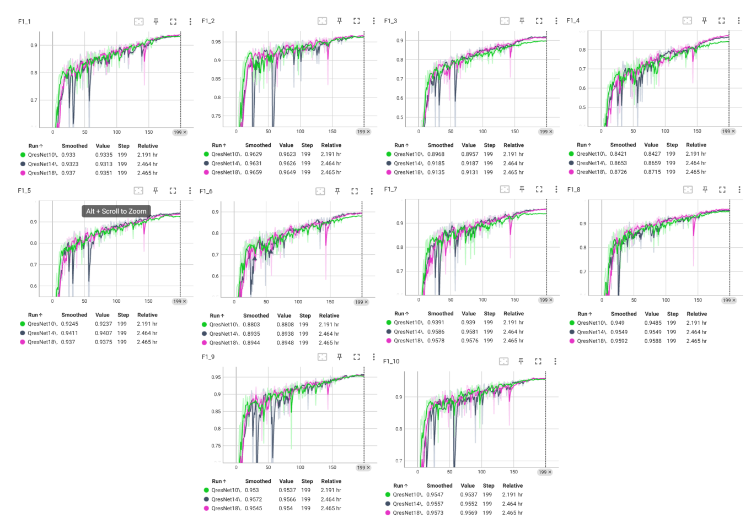

图3-14 二阶残差神经网络十种分类F1-score对比

综上分析，14层二阶神经网络是本实验中效果最好的神经网络，与QresNet10相比有较小的参数量，但又有更深的层数从而训练出较高的准确率，与QresNet18相比准确率相近，但大大减少参数量，充分表现出二阶神经元的表达能力，结合更复杂的神经元结构可以更好的完成CIFAR-10图像分类任务。

1. 结论

本文首先阐述了机器学习中图像分类的范畴，着重从一阶神经网络与二阶神经网络两个方面论述了基于图像分类任务下神经网络的发展历程，并对部分具有代表性的神经网络结构进行了深入阐述。紧接着，引入了二阶残差神经网络作为理论核心，从二阶神经元的角度分析了二阶神经网络与一阶神经网络的差异，并从理论层面探讨了二阶神经网络的性能优势及优化策略。

实验部分以一阶残差网络为基础进行构建，利用QuadraLib组件搭建了不同层数的二阶残差神经网络。在CIFAR-10数据集上进行多次对比实验，分析了相同层数下一阶神经网络与二阶神经网络、不同层数的二阶神经网络之间的性能差距。相较于QuadraLib中作者给出的图像分类任务训练结果，本文训练出的残差神经网络更加完整且全面，可以自由调整残差块结构与层数进行对比。同时，根据图像分类任务的完整评价标准编写程序，记录所有查准率、查重率以及F1-score，确保评价标准的公正客观，并全面展示不同神经网络之间的性能差异。所有实验结果与模型参数均保存在统一文件夹一并提交。

实验分析证实，二阶神经网络在图像分类任务中的性能显著优于一阶神经网络。在相同参数量的前提下，采用基于混合BP算法的二次优化器的二阶神经网络各性能指标表现更为出色。甚至在二阶神经网络中，参数量少于一阶神经网络时依然可以表现出优于一阶神经网络的性能，展现出了其高效性。然而，在深层神经网络实验中，并未获得更好的实验结果。初步推断，更深层的神经网络已触及图像分类任务的瓶颈阶段，针对CIFAR-10任务的模型性能过剩，准确率提升空间有限。因此，可考虑将该模型应用于数据量更大、分类任务更为复杂的图像集或其他任务，以期获得更好的性能表现。

参考文献

1. Xu Z, Yu F, Xiong J, et al. QuadraLib: A Performant Quadratic Neural Network Library for Architecture Optimization and Design Exploration[C]. Proceedings of Machine Learning and Systems 4, 2022, 4: 503-514. DOI:10.48550/arXiv. 2204.01701.
2. Simonyan K, Zisserman A. Very deep convolutional networks for large-scale image recognition[J]. arXiv preprint, 2014, abs/1409.1556. DOI:10.48550/arXiv.1409.1556.
3. He K, Zhang X, Ren S, et al. Deep residual learning for image recognition[C]. Proceedings of the IEEE conference on computer vision and pattern recognition. IEEE, 2016: 770-778. DOI:10.1109/ CVPR.2016.90.
4. Huang G, Liu Z, Van Der Maaten L, et al. Densely connected convolutional networks[C]. Proceedings of the IEEE conference on computer vision and pattern recognition. IEEE, 2017: 4700-4708. DOI:10.1109/CVPR.2017.243.
5. Salehinejad H, Sankar S, Barfett J, et al. Recent advances in recurrent neural networks[J]. arXiv preprint, 2017, abs/1801.01078. DOI:10.48550/arXiv.1801.01078.
6. Goodfellow I, Pouget-Abadie J, Mirza M, et al. Generative adversarial nets[J]. Advances in neural information processing systems, 2014, 27. DOI:10.3156/JSOFT.29.5_177_2.
7. LeCun Y, Bottou L, Bengio Y, et al. Gradient-based learning applied to document recognition[J]. Proceedings of the IEEE, 1998, 86(11): 2278-2324. DOI:10.1109/5.726791.
8. Krizhevsky A, Sutskever I, Hinton G E. Imagenet classification with deep convolutional neural networks[J]. Advances in neural information processing systems, 2012, 25. DOI:10.1145/3065386.
9. Szegedy C, Liu W, Jia Y, et al. Going deeper with convolutions[C] Proceedings of the IEEE conference on computer vision and pattern recognition. IEEE, 2015: 1-9. DOI:10.1109/CVPR.2015. 7298594.
10. Ioffe S, Szegedy C. Batch Normalization: Accelerating Deep Network Training by Reducing Internal Covariate Shift[J]. The 32nd International Conference on Machine Learning, 2015: 448-456. DOI:10.48550/arXiv.1502. 03167.
11. Xie S, Girshick R, Dollár P, et al. Aggregated residual transformations for deep neural networks[C] Proceedings of the IEEE conference on computer vision and pattern recognition. IEEE, 2017: 1492-1500. DOI:10.1109/CVPR.2017.634.
12. Fan F, Cong W, Wang G. A new type of neurons for machine learning[J]. International Journal for Numerical Methods in Biomedical Engineering, 2017, 34(2). DOI:10.1002/cnm.2920.
13. Jiang Y, Yang F, Zhu H, et al. Nonlinear CNN: improving CNNs with quadratic convolutions[J]. Neural Computing and Applications, 2020, 32: 8507-8516. DOI:10.1007/s00521-019-04316-4.
14. Fan F, Wang G. Universal Approximation with Quadratic Deep Networks[J]. Neural Networks, 2020, 124: 383-392. DOI: 10.48550/arXiv.1808.00098.
15. Chrysos G G, Moschoglou S, Bouritsas G, et al. Deep Polynomial Neural Networks[J]. IEEE Transactions on Pattern Analysis and Machine Intelligence, 2022, 44(8): 4021-4034. DOI:10.1109/CVPR42600.2020.00735.
16. Xu Z, Xiong J, Yu F, et al. Efficient Neural Network Implementation with Quadratic Neuron[J]. arXiv preprint, 2020, abs/2011.10813. DOI:10.48550/arXiv.2011.10813.
17. Bu J, Karpatne A. Quadratic residual networks: A new class of neural networks for solving forward and inverse problems in physics involving PDEs[C]. Proceedings of the 2021 SIAM International Conference on Data Mining, 2021: 675-683. DOI: 10.1137/ 1.9781611976700.76.
18. Cheung K F, Leung C S. Rotational quadratic function neural networks[C]. Singapore. 1991 IEEE International Joint Conference on Neural Networks. IEEE, 1991: 869-874 vol. 1. DOI:10.1109 /IJCNN.1991.170509.
19. Zoumpourlis, G., Doumanoglou, A., Vretos, N., and Daras,P. Non-linear convolution filters for cnn-based learning.In Proceedings of the IEEE International Conference on Computer Vision, IEEE, 2017: 4761-4769. DOI:10.1109/ICCV.2017.510.
20. Redlapalli S, Gupta M M, Song K Y. Development of quadratic neural unit with applications to pattern classification[C]//Fourth International Symposium on Uncertainty Modeling and Analysis, 2003. IEEE, 2003: 141-146. DOI:10.1109/ISUMA.2003.1236154.
21. Mantini P, Shah S K. CQNN: Convolutional Quadratic Neural Networks[C]. Milan, Italy. 2020 25th International Conference on Pattern Recognition. IEEE, 2021: 9819-9826. DOI:10.1109/ICPR48806. 2021.9413207.
22. Goyal M, Goyal R, Lall B. Improved polynomial neural networks with normalised activations[C] 2020 International Joint Conference on Neural Networks (IJCNN). IEEE, 2020: 1-8. DOI:10.1109/IJCNN48605.2020.9207535
23. N. DeClaris, M. Su. A novel class of neural networks with quadratic junctions[C]. Charlottesville, VA, USA. Conference Proceedings 1991 IEEE International Conference on Systems, Man, and Cybernetics. IEEE, 1991: 1557-1562 vol.3, DOI: 10.1109/ ICSMC.1991.169910.
24. Milenkovic S, Obradovic Z, Litovski V. Annealing based dynamic learning in second-order neural networks[C]. Proceedings of International Conference on Neural Networks. IEEE, 1996, 1: 458-463. DOI:10.1109/ICNN.1996.548936.
25. Baydin A G, Pearlmutter B A, Radul A A, et al. Automatic Differentiation in Machine Learning: a Survey[J]. Journal of Marchine Learning Research, 2015, 18: 1-43. DOI:10.48550/arXiv.1502.05767.
26. Krizhevsky A, Hinton G. Learning multiple layers of features from tiny images[J]. 2009.

致 谢

附 录

附录A 程序代码

附录B 工程图纸